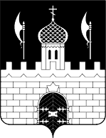
РОССИЙСКАЯ ФЕДЕРАЦИЯ
МОСКОВСКАЯ ОБЛАСТЬ

СОВЕТ ДЕПУТАТОВ
СЕРГИЕВО-ПОСАДСКОГО ГОРОДСКОГО ОКРУГА

ПОВЕСТКА

Тридцать пятого очередного заседания

Совета депутатов Сергиево-Посадского городского округа Московской области 1-го созыва

29 апреля 2021 года 16:00

- Об отчете главы Сергиево-Посадского городского округа за 2020 год.

Докладчик: председатель Совета депутатов Сергиево-Посадского городского округа Тихомирова Р.Г.

Содокладчик: председатель комитета по нормотворчеству и территориальной политике Негурица К.В.

Председатель Совета депутатов
Сергиево-Посадского городского округа Р.Г. Тихомирова

